附件5
第七届中国创新挑战赛（宁波）
技术需求审核说明
- 审核操作流程
1、登录宁波科技大市场管理账号，按下图所示流程，进入审核界面
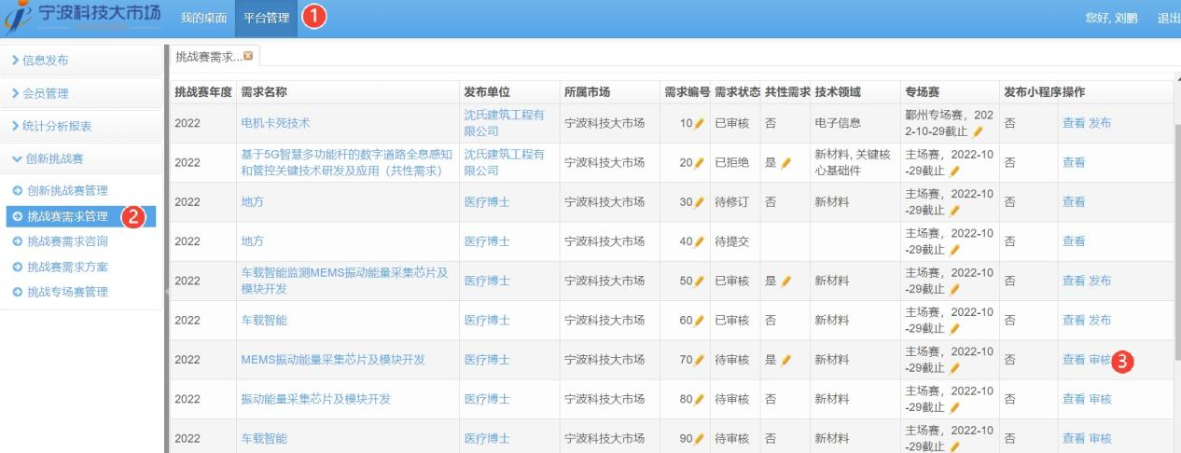
- 创新挑战赛技术需求审核
1、依次对带红色星标内容进行审核，需求内容无需修改点击“同意”，需求内容需修改，请在“审核理由”填写需修改内容，然后点击“退回修改”。
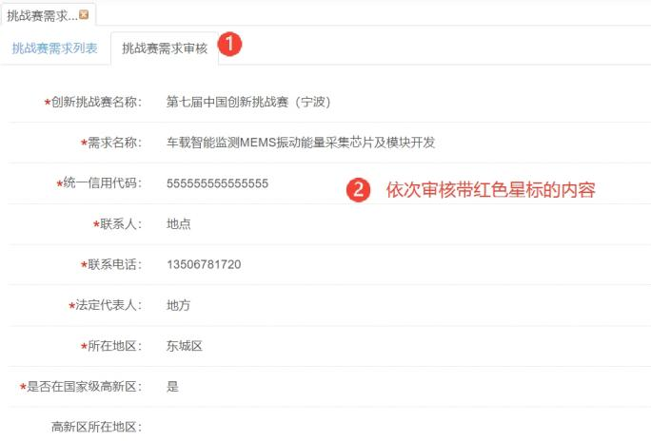
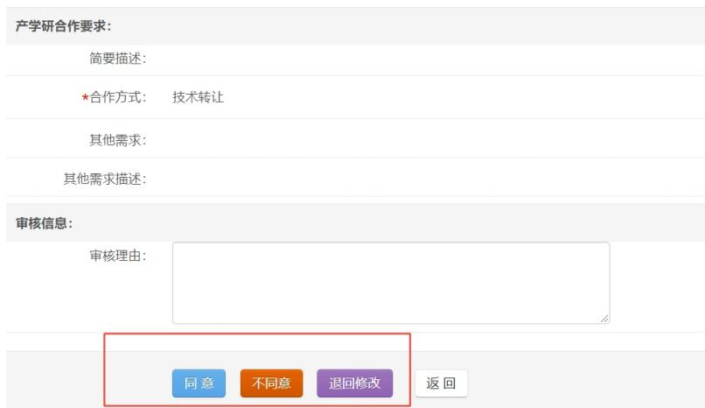
三、创新挑战赛技术需求状态
- 如创新挑战赛技术需求已填写尚未提交，系统显示“待提交”
- 如创新挑战赛技术需求已提交尚未审核，系统显示“待审核”
- 如创新挑战赛技术需求审核通过，系统显示“已审核”
- 如创新挑战赛技术需求已审核需修改，系统显示“待修订”
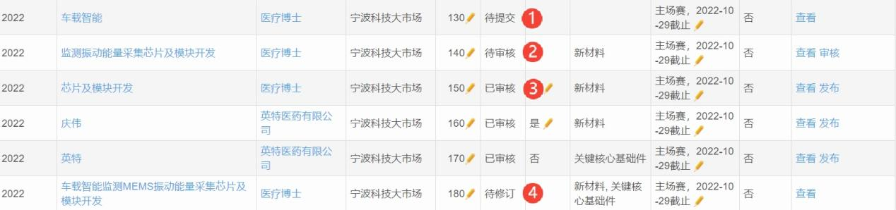

四、其他功能
1、如下图所示，可对本分市场内企业提交的创新挑战赛需求进行查询、高级查询、导出等功能。
